
深圳大学实验报告
课程名称： 中间件技术
实验项目名称：实验4应用JNI跨语言混合编程
学院： 计算机与软件学院
专业： 软件工程
指导教师： 杨超
报告人： 张欣杰 学号： 2020151091 班级： 软工02
实验时间：2021年11月17日（周四）-2021年12月8日（周四）
实验报告提交时间： 2022年12月6日
教务部制

一、 实验目的与要求：
通过编程问题的解决，直观的感受、体会和学用Java JNI解决异构语言编程问题，在Java程序中调用C++程序。
https://blog.csdn.net/qq_41969790/article/details/106083780?utm_medium=distribute.pc_relevant.none-task-blog-2%7Edefault%7EBlogCommendFromBaidu%7Edefault-6.no_search_link&depth_1-utm_source=distribute.pc_relevant.none-task-blog-2%7Edefault%7EBlogCommendFromBaidu%7Edefault-6.no_search_link
二、实验内容

内容：解决以下异构语言编程互操作问题

在某软件开发项目中需要混合编程，其中，算法程序使用C/C++编写，而算法服务器是用Java编写，使用Java JNI来实现C/C++算法部分代码的调用。

编程过程分如下几步：

1.创建Java工程

（1）新建Java工程

（2）编写对应C/C++程序的Java对象类

2.编译制作dll动态库

（1） 创建dll工程

（2）编写C/C++源文件

（3）生成DLL动态链接库文件

3.Java程序调用

详细编程过程指导，请参考实验4应用JNI实现Java调用C/C++代码编程指导.PDF

报告写作。要求：主要思路有明确的说明，重点代码有详细的注释，行文逻辑清晰可读性强，报告整体写作较为专业。（20分，这一项的评分，采用20分、10分和0分三个级别）
说明：
（1）本次实验课作业满分为100分，占总成绩的比例（待定）。
（2）报告正文：请在指定位置填写，本次实验需要需提交实验报告+源码，其中，源码按工程包（或文件夹）路径不变压缩成一个.rar(或.zip)文件提交，实验报告不要压缩进压缩包文件。
（3）个人信息：WORD文件名中的“姓名”、“学号”，请改为你的姓名和学号；实验报告的首页，请准确填写“学院”、“专业”、“报告人”、“学号”、“班级”、“实验报告提交时间”等信息。
（4）提交方式：截至时间前，请在Blackboard平台中提交。
（5）发现雷同，所有雷同者该次作业记零分。
（6）期末考试阶段补交无效。

三、实验过程及结果
请将源码，实验过程及运行结果简述于此。
- 创建Java项目
在IDEA中新建一个JAVA项目，将项目命名为JniDemo
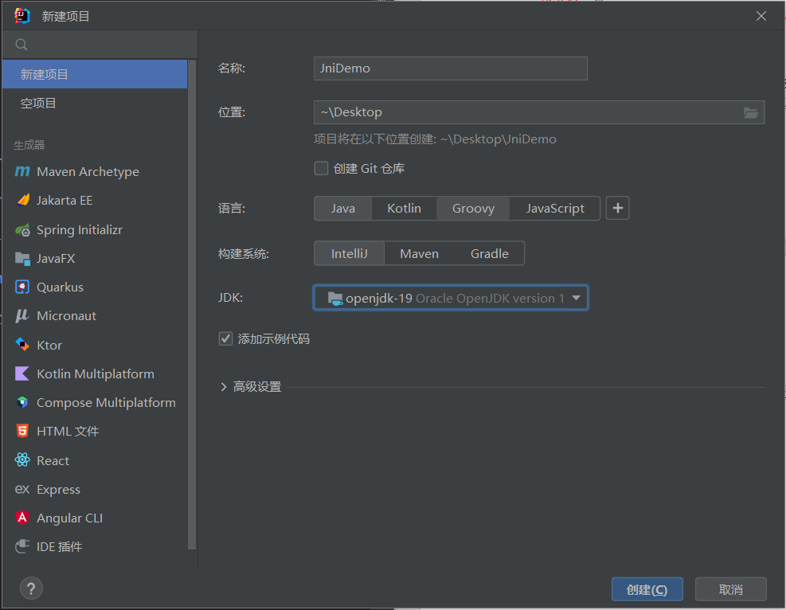
点击“创建”，然后在src目录下创建jni包，新建类Demo.class，创建时将文件命名为Demo.java，创建完成后的目录如下
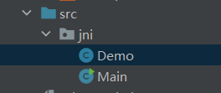
- 编写对应C/C++程序的Java对象类
在步骤1已经创建好的Demo文件中，编写类文件的代码，编写完成如下
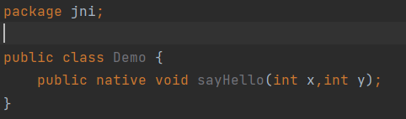
编写完成后，先进入Demo.java类所在的文件夹，打开Terminal控制台，使用指令javac Demo.java生成class文件，由于在本次实验所使用的JDK版本是JDK1.8，因此无法使用javah命令生成h头文件，因此需要使用javac -h指令进行头文件生成，生成class和.h头文件后的文件目录如下
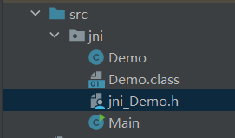
h文件中内容如下：该文件自动生成，作文C++文件和Java文件的关联。编译制作dll动态链接库需要用到，请勿修改
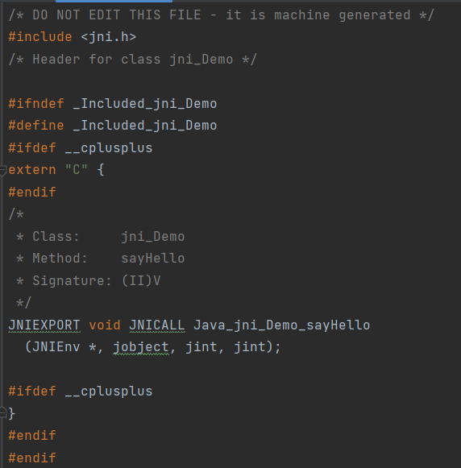
- 编译制作dll动态库
打开visual studio2019新建一个项目，选择新建windows桌面向导项目，应用程序类型选择“动态链接库(.dll)”，其他选项选择空项目，点击确定即可创建项目
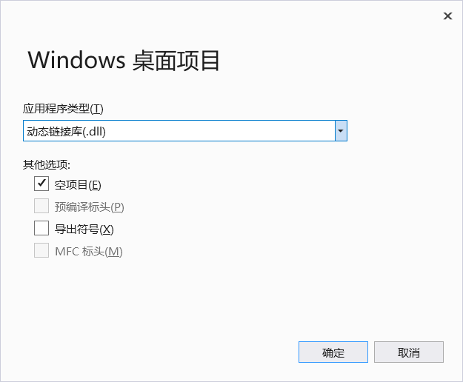
在源文件目录下新建一个cpp文件编写C++代码
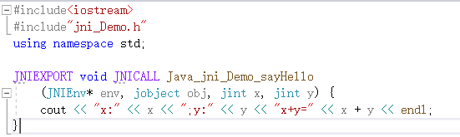
在添加jni_Demo.h头文件的时候会出现报错“无法打开头文件jni.h”，此时需要打开项目—属性—配置属性—VC++目录—包含目录中添加jdk的include目录
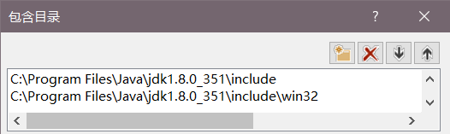
打开配置管理器，平台配置为X64平台，点击运行，即可生成动态链接库
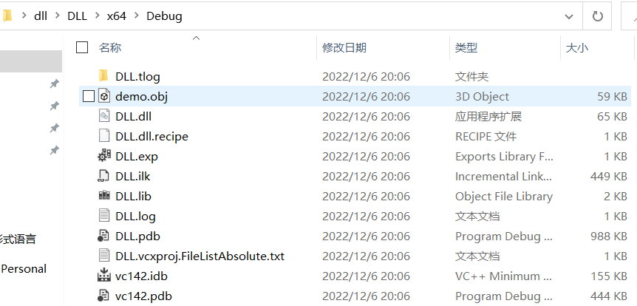
- Java程序调用动态库
在Main主函数先使用load方法加载dll动态库，然后调用Demo中的sayHello方法，
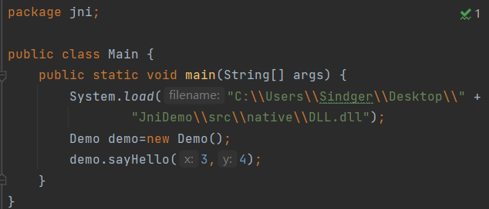
点击运行，成功显示输出

四、实验总结与体会
通过本次实验，我学会了如何使用在Java中应用JNI进行跨语言混合编程，学会了如何使用Java调用C++动态库的代码；在本次实验中，遇到了多个困难，首先是javac指令无法使用，经过查询资料之后发现是系统变量的设置问题，需要将jdk的bin目录下添加到系统的环境变量中，在使用visual studio2019生成dll动态库的时候，出现报错，在通过查询资料，发现是因为没有引入外部包含所导致，需要在项目属性中添加jdk中的include的win32目录，添加完成后，成功解决问题。

五、诚信承诺
本人郑重承诺在SQL实验的实施的过程中不发生任何不诚信现象，一切不诚信所导致的后果均由本人承担。

签名（手签，不得打印）：

六、成绩评定及评语

1.指导老师批阅意见：

2.成绩评定：

指导教师签字：杨超
2022年 月 日

